這次宜蘭縣英語輔導團為大家介紹電子漫畫製造機!
http://www.toondoo.com/

這個網頁提供漫畫DIY模組，你可根據需要自行選擇，也有配合節慶的一些小道具，對於我輩欠缺美感的人，可說是好用的工具，在讓學生作對話練習時，這也可讓學生將對話先寫下來，或是能有創意的發想。

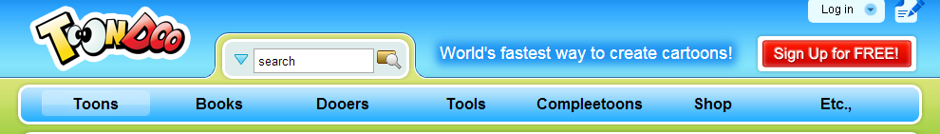
此網頁為含有漫畫製作程式, 教師可利用此網頁製做對話漫畫，讓教學趣味化，提昇學生的學習動機。
1. 先註冊/登錄
2. 點入Toons, 點入create toon
3. 選擇你所要的layout
4. 選好layout後, 畫面會進入角色選擇。教師可自行選擇適合學生的角色。角色還可選各種不同表情及動作。
5. 選好角色後還可選背景
6. 選好背景後，還可選擇道具
7. 選好道具後，還可選對話框、語言、字型
8. 接下來在brushmen, specials, open clipart選擇一些特殊道具。
9. My gallery 可以放屬於自己收藏的圖檔。
利用此程式試做的漫畫，大家都可以試試看，讓教學活潑化。
對於比較偏好「手作」感覺的人，以下有一個網頁提供類似的服務。
http://kidsactivitiesblog.com/23079/be-a-comic
老師們可將template印出來讓學生小組討論對話內容，選擇合適的人物表情，再剪下來貼到另一張漫畫方格中，同時添入對話內容即可。

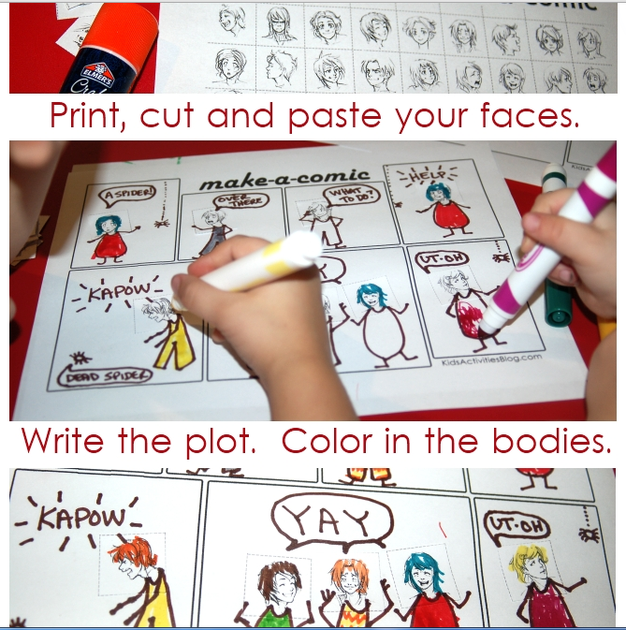

責任編輯: Joanne, Sarah, Sophia

